**PUSAT KERAJINAN DAN KULINER GORONTALO DENGAN PENDEKATAN ARSITEKTUR ANALOGI LANGSUNG**

**Thesar Apriliano Idrus1, Zuhriati A. Djailani2, Ernawati3**

*1Mahasiswa Teknik Arsitektur, Fakultas Teknik, Universitas Negeri Gorontalo, Jl. Prof. Dr. Ing. B. J. Habibie, Moutong, Tilongkabila, Kabupaten Gorontalo, Gorontalo*

*2,3Dosen Teknik Arsitektur, Fakultas Teknik, Universitas Negeri Gorontalo, Jl. Prof. Dr. Ing. B. J. Habibie, Moutong, Tilongkabila, Kabupaten Gorontalo, Gorontalo*

[*tesaridrus3@gmail.com*](mailto:tesaridrus3@gmail.com)

***ABSTRACT****.*

*Gorontalo is one of the provinces in Indonesia that has handicrafts and culinary works which are cultural heritages from the ancestors of the Gorontalo people that deserve to be preserved. The potential of the handicraft industry from Gorontalo is also quite promising, especially the Karanji skullcap and Karawo fabric which are well known in the national and international arena. Besides that, the Gorontalo area which is located in the north of the island of Sulawesi and the location by the sea makes the potential for the culinary industry from land and sea to develop well. However, the demand for handicraft and culinary products in Gorontalo is still limited to local consumers. The cause of the lack of consumer interest in handicraft and culinary products in Gorontalo is that the existence of superior potential is still scattered in various parts of the province of Gorontalo and the limited production facilities owned. Seeing this condition, it is necessary to develop the potential of the handicraft and culinary industry in order to improve the economy of the Gorontalo population. The place is called the Gorontalo Culinary and Crafts Center which aims to help distribute and introduce Gorontalo's potential results, especially the handicraft and culinary industry to the wider community. The application of Direct Analogy Architecture is used as a design design development to elevate the shape and pattern of circulation in the design of the Gorontalo Culinary and Craft Center.*

***Keywords****: Gorontalo Craft and Culinary Center, Direct Analogy, Gorontalo Province*

**ABSTRAK.**

Gorontalo merupakan salah satu provinsi di Indonesia yang memiliki karya kerajinan dan kuliner yang merupakan pusaka kebudayaan peninggalan leluhur masyarakat Gorontalo yang patut untuk dilestarikan. Potensi industri kerajinan tangan dari Gorontalo juga cukup menjajikan khususnya Kopiah Karanji dan Kain Karawo yang sudah dikenal di kancah nasional maupun internasional. Disamping itu daerah Gorontalo yang terletak di sebelah utara pulau Sulawesi serta lokasi yang berada di tepi laut menjadikan potensi industri kuliner dari darat maupun laut berkembang dengan baik. Akan tetapi, permintaan untuk produk kerajinan dan kuliner di Gorontalo masih terbatas pada konsumen lokal. Penyebab kurangnya minat konsumen terhadap produk kerajinan dan kuliner di Gorontalo yakni dikarenakan masih berpencarnya keberadaan potensi unggulan di berbagai penjuru provinsi Gorontalo serta terbatasnya sarana produksi yang dimiliki. Melihat kondisi ini perlu adanya pengembangan potensi industri kerajinan dan kuliner guna meningkatkan perekonomian penduduk Gorontalo. Tempat tersebut bernama Pusat Kerajinan dan Kuliner Gorontalo yang bertujuan membantu menyalurkan serta mengenalkan hasil potensi yang dimiliki Gorontalo khususnya industri kerajinan dan kuliner kepada masyarakat luas. Penerapan Arsitektur Analogi Langsung digunakan sebagai pengembangan desain rancangan untuk mengangkat bentuk serta pola tata sirkulasi dalam perancangan Pusat Kerajinan dan Kuliner Gorontalo.

**Kata kunci:** Pusat Kerajinan dan Kuliner Gorontalo, Analogi Langsung, Provinsi Gorontalo

**PENDAHULUAN**

Provinsi Gorontalo merupakan salah satu Provinsi di Indonesia yang menyimpan banyak keanekaragaman budayanya, termasuk Kerajinan dan Kuliner Khas Gorontalo yang merupakan pusaka kebudayaan peninggalan nenek moyang leluhur masyakarat Gorontalo yang perlu kita lestarikan (Supriyadi, 2017). Seiring dengan perkembangan jaman banyak hal yang bisa membuat kebudayaan tersebut punah bahkan tidak dikenal jika kita sendiri tidak berusaha untuk menjaga dan melestarikannya. Maka dari itu mengingat pentingnya hal tersebut, pemerintah sudah banyak membuat program kegiatan dalam upaya pelestarian kebudayaan khususnya dalam hal ini adalah warisan Kerajinan dan Kuliner.

Tidak sedikit penduduk lokal Gorontalo yang berprofesi menjadi pengrajin berbagai kerajinan tangan untuk memenuhi kebutuhan kesehariannya. Potensi kerajinan tangan dari Gorontalo juga tidak kalah unik dan menjajikan.

Selain potensi kerajinan, Gorontalo juga memiliki potensi kuliner [makanan khas daerah Gorontalo](https://www.liputan6.com/regional/read/3670495/kuliner-legendaris-berkhasiat-di-gorontalo-hanya-rp-3-ribu) yang memiliki bahan dan cita rasa yang sangat unik. Daerah Gorontalo yang terletak di sebelah utara Pulau Sulawesi dan lokasinya yang berada di tepi laut membuat makanannya pun memiliki potensi dari laut yang besar. Selain potensi makanan dari laut, berbagai bahan dari daratan pun dimanfaatkan dengan baik oleh penduduk lokal, salah satunya adalah bahan pangan jagung, daerah Gorontalo yang merupakan salah satu sentra produksi jagung nasional juga memiliki makanan khas dari jagung yaitu binthe biluhuta atau milu siram yang memiliki cita rasa yang khas.

Kegiatan UKM di Kota Gorontalo sendiri Memiliki 1,534 Jumlah UKM yang terbagi dalam 5 sektor. Untuk sektor industri kerajinan memiliki 110 unit usaha dan 404 tenaga kerja, sementara itu dalam sektor industri pangan memiliki 366 unit usaha dan 1,098 tenaga kerja. (DISKOPPERINDAG Provinsi Gorontalo)

Akan tetapi Hingga saat ini, permintaan untuk produk kerajinan dan kuliner di gorontalo masih terbatas. Penyebab kurangnya minat konsumen terhadap produk kerajinan dan kuliner di Gorontalo yakni dikarenakan masih berpencarnya keberadaan potensi unggulan di berbagai penjuru provinsi Gorontalo.

Maka dari itu, salah satu solusi yang hadir untuk menjawab permasalahan di atas ialah perlu adanya kawasan atau tempat yang menjadi pusat untuk memproduksi, menampung, maupun memperjual belikan hasil kerajinan dan kuliner di Gorontalo yang dapat menarik konsumen baik dalam maupun luar daerah serta menyediakan wadah pelatihan/ edukasi guna meningkatkan Sumber Daya Manusia (SDM) khususnya untuk para pengrajin serta pemilik usaha.

**METODE PENELITIAN**

Metodologi yang digunakan dalam perancangan Pusat Kerajinan dan Kuliner Gorontalo ini menggunakan berbagai penelitian dan juga pengumpulan data dari kawasan setempat.

Pengumpulan dan pengolahan data yang dianalisis dalam perancangan ini ada dua macam, yaitu data primer dan data sekunder. Dalam pengumpulan data dari informasi primer dan sekunder, digunakan metode yang dapat dijelaskan sebagai berikut, yaitu:

**a. Data Primer**

Data Primer menggunakan metode observasi yaitu metode pengumpulan data dengan cara melakukan pengamatan mengenai hal – hal penting terhadap objek serta pengamatan terhadap masalah – masalah yang ada secara langsung.

**b. Data Sekunder**

Data sekunder yaitu data yang bukan diusahakan sendiri pengumpulannya oleh peneliti, atau data yang diperoleh dari literature atau data yang bersumber secara tidak langsung.

**HASIL DAN PEMBAHASAN**

**A. Tapak**

Lokasi yang digunakan dalam perancangan Pusat Kerajinan dan Kuliner Gorontalo berada di Jalan Prof. Dr. Aloe Saboe, Kelurahan Wongkadit, Kecamatan Kota Utara, Kota Gorontalo dengan Luas Lahan ±48.000 m2 dengan kontur tanah yang datar dan ketersediaan utilitas yang memadai.

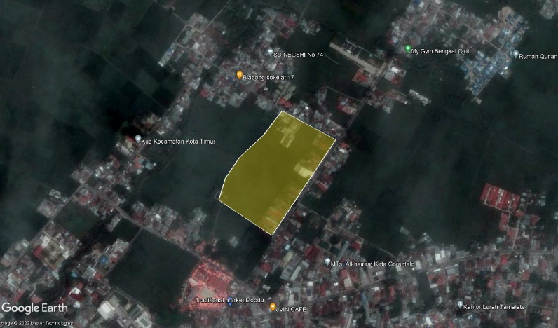

*Gambar 1. Site Terpilih*

*(Sumber: Hasil Analisis, 2021)*

**B. Klimatologi**

Pada Lokasi Perancangan lahan persawahan mendominasi hampir keseluruhan lahan dengan beberapa vegetasi peneduh yang sudah terdapat di beberapa titik lokasi, seperti pada bagian timur site serta selatan, akan tetapi belum cukup untuk menahan efek dari iklim tropis pada kawasan site.

Aliran angin dan sinar matahari yang terkena secara langsung pada bangunan, dapat dimanfaatkan secara masimal untuk penghawaan dan pencahayaan alami, akan tetapi aliran angin dan sinar matahari yang masuk tidak boleh berlebihan. Alternativ desain yang dapat diterapkan pada perancangan bangunan adalah sebagai berikut:

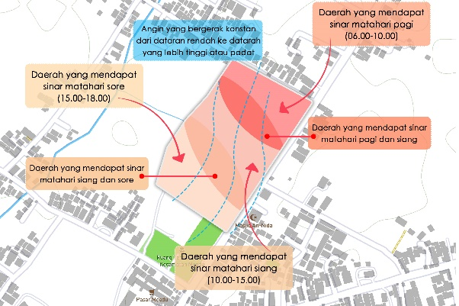

*Gambar 2. Analisa Klimatologi*

*(Sumber: Hasil Analisis, 2021)*

Alternatif Desain yang diterapkan pada bangunan untuk merespon kondisi klimatologi diatas yaitu:

1. Pada bagian sisi bangunan yang menghadap kearah barat dan timur yang mendapat sinar matahari langsung direncanakan penggunaan Shading Device Vertical dan sisanya menggunakan Shading Device Horizontal guna mereduksi panas matahari langsung yang mengenai dinding bangunan.
2. Orientasi bangunan direncanakan mengarah ke tenggara guna mengurangi paparan sinar matahari langsung ke dalam bangunan.
3. Penggunaan Secondary Skin sebagai media untuk mengurangi intensitas sinar matahari yang masuk kedalam bangunan serta pemecah angin agar terciptanya kenyamanan di dalam bangunan.
4. Penggunaan Void pada bangunan agar dalam bangunan juga bisa memiliki pencahayaan alami dan bisa membuat kesejukan dengan adanya pengantian udara di dalam bangunan.
5. Penerapan vegetasi sebagai filter dan pemantul terhadap sinar matahari dengan memberikan kesejukan pada kawasan serta pemecah angin yang masuk langsung pada area tapak.
6. Penggunaan roster pada beberapa bangunan dengan guna memaksimalkan sirkulasi udara.

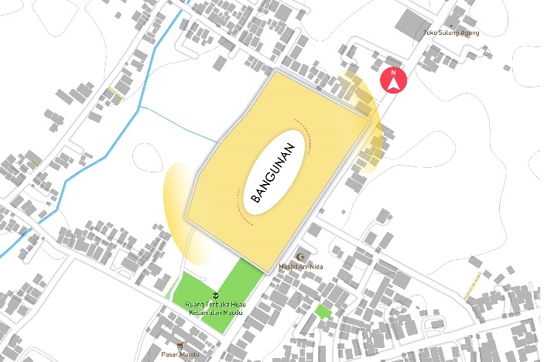

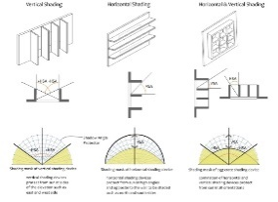

*Gambar 3. Konsep Desain Klimatologi*

*(Sumber: Hasil Analisis, 2021)*

**C. Pelaku Kegiatan dan Aktivitas**

1. Kegiatan Pengunjung

Melakukan kegiatan berupa memarkirkan kendaraan, berbelanja, menikmati produk hasil kerajinan dan kuliner dan kegiatan rekreasi yang tersedia di dalam kawasan Pusat Kerajinan dan Kuliner Gorontalo.

1. Kegiatan Pedagang Kerajinan

Melakukan kegiatan berupa memarkirkan kendaraan, membuka gerai, menyiapkan keperluan pengrajin dan workshop, menjual beragam produk hasil kerajinan, dan mengikuti workshop pengembangan SDA.

1. Kegiatan Pedagang Kuliner

Melakukan kegiatan berupa memarkirkan kendaraan, membuka dan menyiapkan retail, memasak dan menjual makanan, serta mengikuti workshop pengembangan SDA.

1. Kegiatan Pengelola

Melakukan kegiatan berupa memarkirkan kendaraan, memberikan perawatan, informasi dan komunikasi dengan public, pengamanan serta mengelola seluruh kegiatan yang ada di Pusat Kerajinan dan Kuliner Gorontalo

Adapun. diagram. aktivitas. dari. masing-masing. pengguna. bangunan. adalah. sebagai. berikut:f

1. Pengunjung

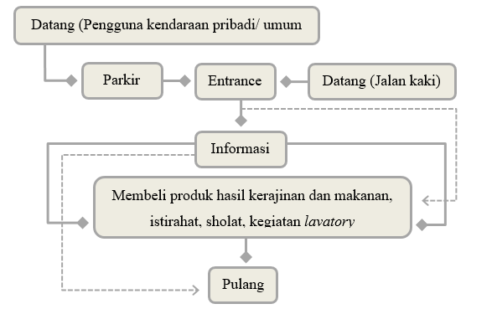

*Gambar 4. Aktivitas Pengunjung*

*(Sumber: Hasil Analisis, 2021)*

1. Pedagang Kerajinan dan Kuliner

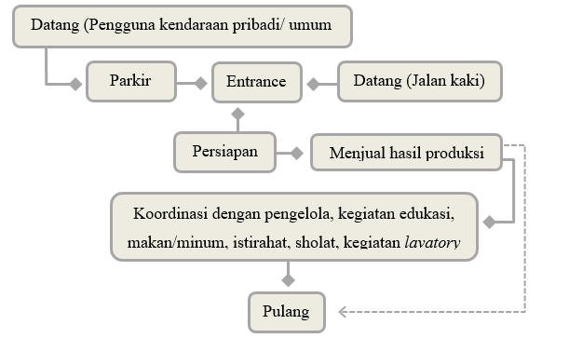

*Gambar 5. Aktivitas Pedagang Kerajinan dan Kuliner*

*(Sumber: Hasil Analisis, 2021)*

1. *Pengelola*

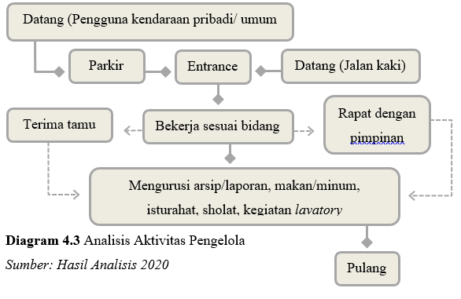

*Gambar 6. Aktivitas Pengelola*

*(Sumber: Hasil Analisis, 2021)*

1. *Cleaning Service* dan Keamanan

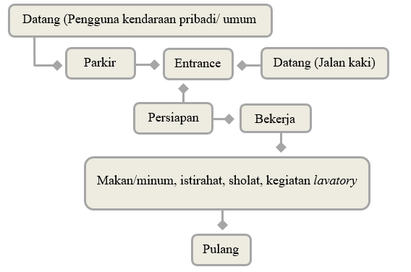

*Gambar 7. Aktivitas Cleaning Service dan Keamanan*

*(Sumber: Hasil Analisis, 2021)*

Pola hubungan ruang bertujuan untuk mendapatkan gambaran terkait erat dan tidaknya hubungan antar ruang.

*Tabel 1****.*** *Matriks hubungan antar ruang*

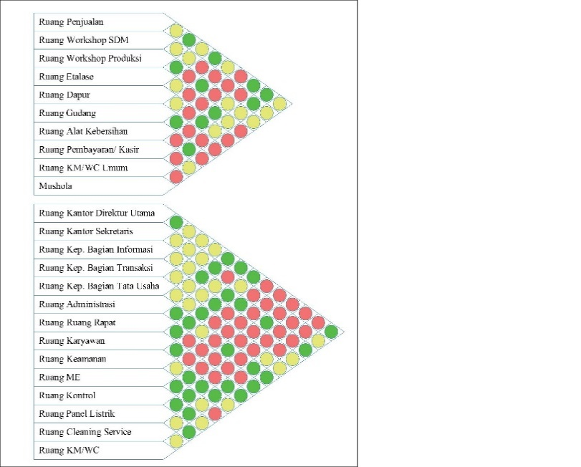

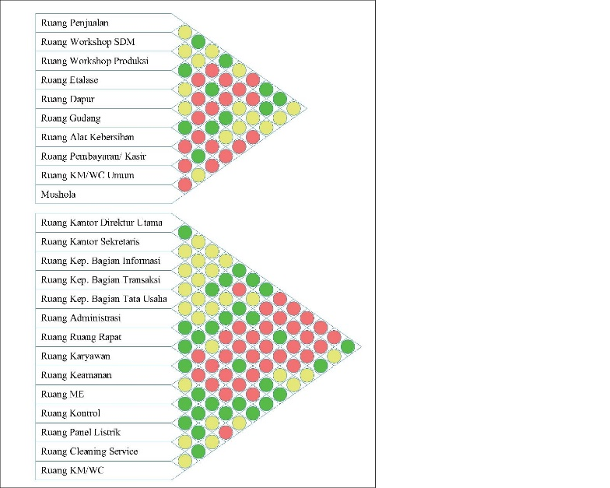

● Hubungan langsung

● Hubungan tidak langsung

● Tidak Berhubungan sama sekali

*Sumber: Data Primer, 2021*

**D. Zonasi**

Berdasarkan permasalahan diatas maka zoning pada tapak ini akan dibagikan menjadi Zona Public 1, Zona Publik 2, Zona Semi Publik, dan Zona Service.

Zona Publik 1 terdiri atas Area Perdagangan, Pelayanan, Pelatihan dan Kebutuhan Rohani, Zona Publlik 2 terdiri atas Area Rekreasi dan Hiburan, Zona Semi Public terdiri atas Area Administrasi dan Pengelola dan Zona Service yang terdiri dari Area Sirkulasi, Area Parkir, dan Pemeliharaan bangunan. Pembagian zona ini bertujuan untuk memberikan kenyamanan dan keamanan untuk pengunjung, pedagang dan pengelola kawasanPusat Kerajinan dan Kuliner Gorontalo, yang dijelaskan pada gambar dibawah.

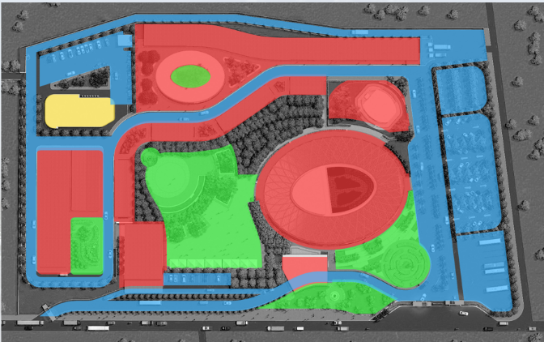

ZONA SERVICE (Sirkulasi, Area Parkir dan Pemeliharaan Bangunan)

ZONA SEMI PUBLIK (Area Administrasi dan Pengelola)

ZONA PUBLIK 2 (Area Rekreasi dan Hiburan)

ZONA PUBLIK 1 (Area Perdagangan, Pelayanan,

Pelatihan dan Kebutuhan Rohani)

*Gambar 8. Penzoningan Kawasan*

*(Sumber: Hasil Analisis, 2021)*

Denah bangunan ditata berdasarkan pembagian zonasi yang telah dibuat sebelumnya, diantaranya adalah sebagai berikut:

1. Bangunan Utama
2. Ruang Los Kerajinan Type 1
3. Ruang Los Kerajinan Type 2
4. Ruang Los Kuliner Type 1
5. Ruang Los Kuliner Type 2
6. Ruang Workshop SDA
7. Restaurant
8. Ruang Etalase
9. Ruang Kontrol
10. Ruang ME
11. Ruang AHU
12. Ruang Lift Barang
13. Ruang Lift Manusia
14. Toilet
15. Bangunan Workshop Kerajinan
16. Ruang Workshop
17. Ruang Etalase
18. Ruang Informasi
19. Bangunan Lapak Kerajinan
20. Ruang Los Kerajinan
21. Ruang Los Kerajinan
22. Bangunan Lapak Kuliner
23. Ruang Pemesanan/ Kasir
24. Ruang Dapur
25. Ruang Makan
26. Ruang Penyimpanan
27. Toilet
28. Bangunan Drive Thru & Restaurant
29. Ruang Pemesanan
30. Ruang Transaksi
31. Ruang Penyimpanan
32. Ruang Pengepakan
33. Ruang Pengambilan Barang
34. Ruang Pemesanan/ Kasir
35. Ruang Dapur
36. Ruang Makan
37. Toilet

Sirkulasi Pengunjung

1. Food Court
2. Ruang Pemesanan dan Dapur
3. Ruang Makan
4. Bangunan Retail Mini
5. Ruang Los Kerajinan
6. Ruang Los Kuliner
7. Bangunan Masjid
8. Ruang Sholat
9. Ruang Wudhu
10. Bangunan Kantor Pengelola
11. Ruang Lobby
12. Ruang Karyawan
13. Ruang Rapat
14. Ruang Direktur Utama
15. Ruang Sekretaris
16. Ruang Administrasi
17. Ruang Bagian Informasi
18. Ruang Bagian Transaksi
19. Ruang Bagian Tata Usaha
20. Ruang Cleaning Services
21. Ruang Kontrol
22. Toilet
23. Smoking Room
24. Pos Jaga
25. Ruang Genset
26. Ruang Luar
27. Pos Jaga
28. Parkir Bus
29. Parkir Mobil
30. Parkir Motor
31. Waiting Bay

**E. Sirkulasi dan Aksesibilitas**

Jalur kendaraan pengunjung, pengelola dan kendaraan operasional dipisah agar tidak menimbulkan *cross sirculation* di dalam site.

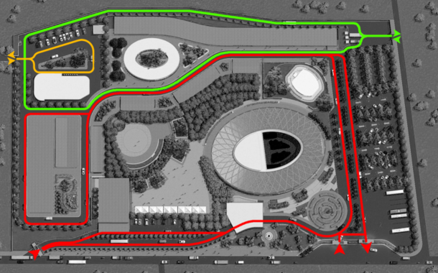

Sirkulasi Service

Sirkulasi Pengelola

*Gambar 9. Sirkulasi dan Aksesibilitas*

*(Sumber: Hasil Analisis, 2021)*

Pembagian dan penempatan lahan parkir dibuat terpisah dan tertata guna memudahkan pengendara untuk memarkirkan kendaraan berdasarkan tipe kendaraan maupun fungsi dari penggunaan area parkir tersebut.

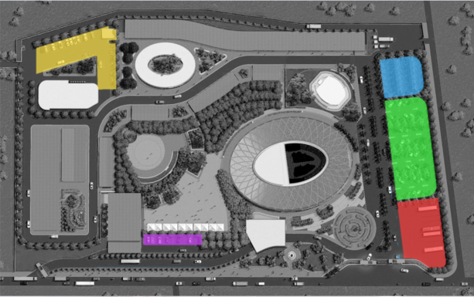

Parkir Pengunjung

(Khusus Mobil)

Parkir Pengunjung

(Khusus Bus)

Waiting Bay

(Khusus Drive Thru)

Parkir Pengelola

(Khusus Pengelola)

Parkir Pengunjung

(Khusus Motor)

*Gambar 10. Pembagian Area Parkir*

*(Sumber: Hasil Analisis, 2021)*

**F. Bentuk dan Massa Bangunan**

Perencanaan Pusat Kerajinan dan Kuliner mengusung tema analogi langsung kopiah karanji yang menjadikan keseluruhan desain menggunakan unsur serta prinsip analogi kopiah karanji ke pengembangan desain Pusat Kerajinan dan Kuliner, baik dari segi tampilan maupun struktur bangunan.

Pada bangunan inti direncanakan menggunakan analogi bentuk dari kopiah karanji, sedangkan untuk bangunan penunjang lainnya menggunakan analogi pola sirkulasi udara yang menjadi poin utama dari penggunaan kopiah karanji pada kehidupan sehari-hari.

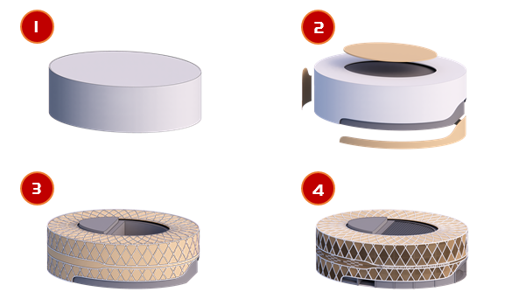

*Gambar 11. Transformasi Bentuk Bangunan*

*(Sumber: Hasil Analisis, 2021)*

Dalam memaksimalkan penerapan analogi kopiah karanji ke bangunan, saya mensiasati dengan menggunakan secondary skin untuk mendapatkan visual dari kopiah karanji saya menggunakan Secondary skin dari bahan Glass Reinforce Concrete (GRC) yang dapat menahan laju radiasi panas matahari dan hembusan angin terhadap bangunan

Guna menunjang estetika pada fasad bangunan, penggunaan analogi kopiah karanji digabungkan dengan pola kain karawo, pola kain karawo yang digunakan ialah Motif Kombinasi yang terbentuk dari beberapa motif tunggal yang dipadukan hingga membentuk ragam hias yang menarik, dalam perancangan kali ini saya menggunakan motif karawo geometris murni dan motif karawo geometris yang dipadukan dengan motif makuta yang bermakna “Berguna Bagi Orang Lain”.

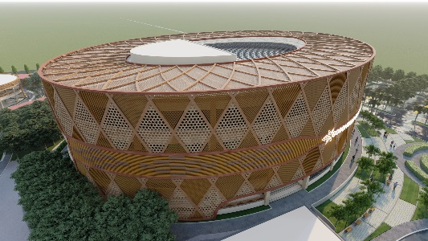

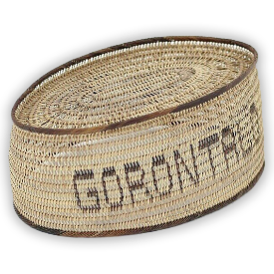

*Gambar 12. Tampilan Bentuk Bangunan*

*(Sumber: Hasil Analisis, 2021)*

Selain motif karawo geometris murni, pada perancangan Pusat Kerajinan dan Kuliner Gorontalo ini digunakan juga motif kombinasi yaitu motif karawo geometris yang dipadukan dengan motif makuta yang diterapkan di beberapa bagian bangunan, salah satunya di bagian entrance utama.

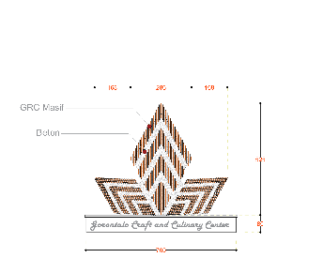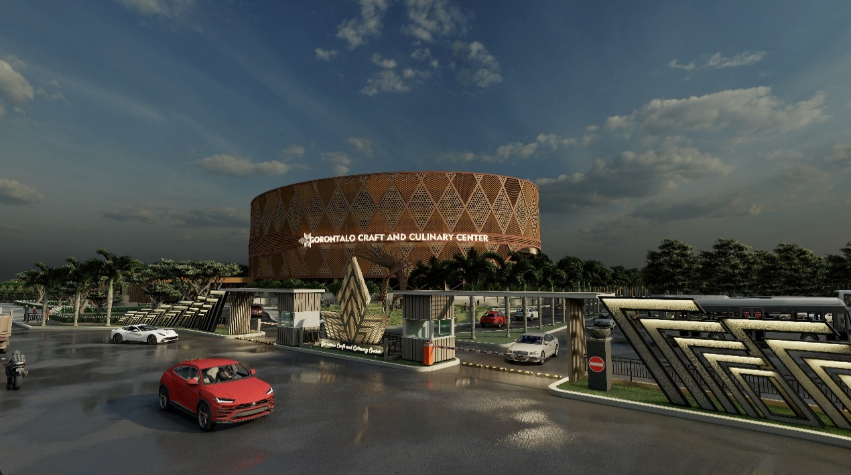

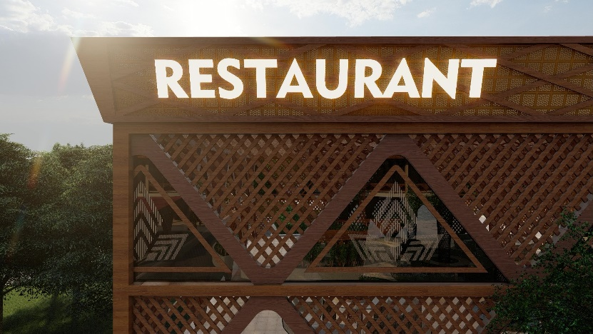

*Gambar 13. Adaptasi Motif Karawo*

*(Sumber: Hasil Analisis, 2021)*

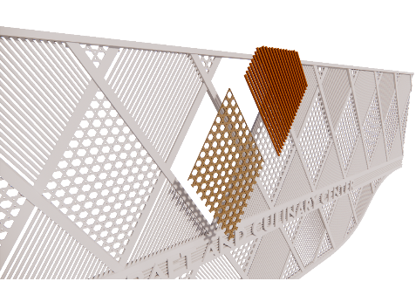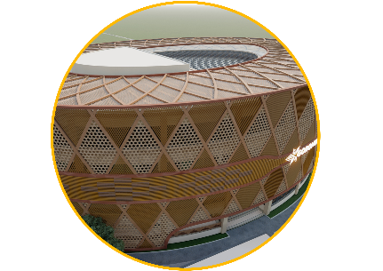

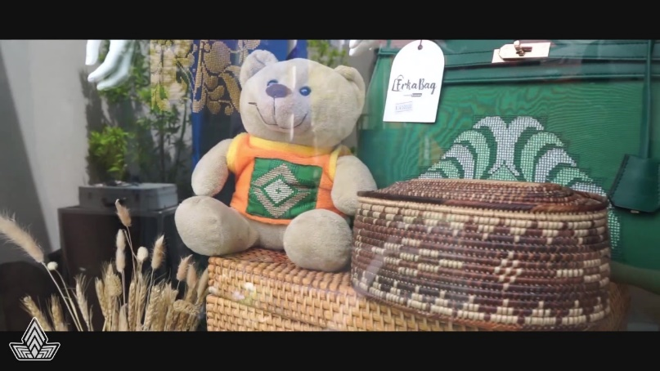

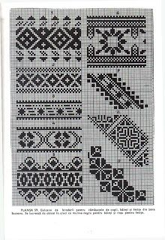



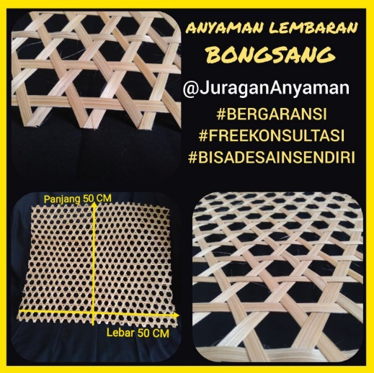

*Gambar 14. Adaptasi Motif Karawo pada Fasad Bangunan*

*(Sumber: Hasil Analisis, 2021)*

**G. Struktur Bangunan**

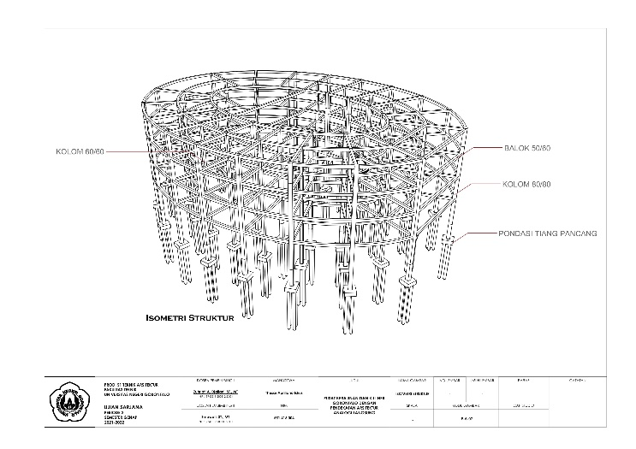

*Gambar 15. Isometric Struktur*

*(Sumber: Hasil Analisis, 2021)*

1. Struktur Bawah

Struktur bawah bangunan Pusat Kerajinan dan Kuliner Gorontalo menerapkan beberapa jenis pondasi diantaranya ialah :

1. Pondasi Tiang Pancang (P1)
2. Pondasi Telapak (P2)
3. Pondasi Jalur (P3)

Sturktur bawah juga mengaplikasikan sloof adalah sebagai berikut:

1. Sloof 1 (SL1)
2. Sloof 2 (SL2)
3. Struktur Tengah

Penerapan struktur tengah bangunan Pusat Kerajinan dan Kuliner Gorontalo adalah sebagai berikut:

1. Dinding Bata ½
2. Kolom 1 (KL1) 80/80
3. Kolom 2 (KL2) 60/60
4. Kolom 3 (KL3) 30/30
5. Kolom 4 (KL4) 20/20
6. Kolom Praktis 15/15
7. Struktur Atas

Penerapan struktur atas pada bangunan Pusat Kerajinan dan Kuliner Gorontalo adalah sebagai berikut:

1. Atap Plat Beton 12 cm
2. Atap Pelana

**H. Sistem Utilitas**

1. Sistem Distribusi Air Bersih

Kebutuhan air bersih pada kawasan menggunakan suplay air bersih yang berasal dari PDAM yang dialirkan pada tanki air lalu didistribusikan pada masing masing bangunan sesuai dengan kebutuhan.

1. Sistem Pembuangan Air Bekas

Air bekas berasal dari lavatory/wastafel baik berasal dari kamar mandi atau berasal dari ruang pelayanan dialirkan pada IPAL yang kemudian dialirkan menuju riol kota.

1. Sistem Pembuangan Air Kotor

Air Kotor merupakan air tinja dan air kotor toilet, air kotor kemudian dialirkan ke septictank biotank kemudian dialirkan menuju riol kota.

1. Sistem Pengolahan Limbah Makanan

Limbah Makanan yang memiliki kadar organik tinggi harus diolah terlebih dahulu agar tidak mencemari lingkungan. Maka dari itu limbah makanan dari tiap massa bangunan di alirkan ke septictank biofilter untuk diolah yang kemudian di dialirkan menuju riol kota.

1. Sistem Penampungan Air Hujan

Air hujan pada Sebagian bangunan dimanfaatkan dan sebagai media penyiram tanaman yang ada di taman , air dari atap dialirkan melalui pipa kemudian menuju ke tempat penampungan air.

1. Sistem Pengolahan Sampah

Sampah pada kawasan dipilah sesuai dengan jenisnya lalu dikumpulkan pada tempat penampungan sementara kemudian diangkut oleh petugas menuju tempat pembuangan akhir.

1. Sistem Kelistrikan

Sumber listrik utama berasal dari sumber jaringan PLN (Perusahaan Listrik Negara) dan penggunaan Solar Panel yang dialirkan menuju gardu utama kemudian disuplay pada masing – masing massa bangunan sesuai dengan kebutuhan.

**I. Hasil Desain dan Visualisasi**

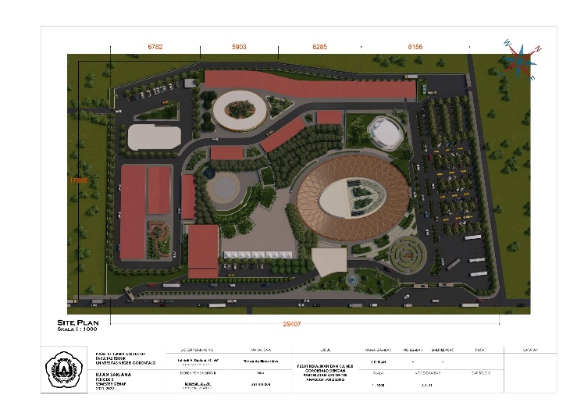

*Gambar 16. Site Plan*

*(Sumber: Hasil Analisis, 2021)*

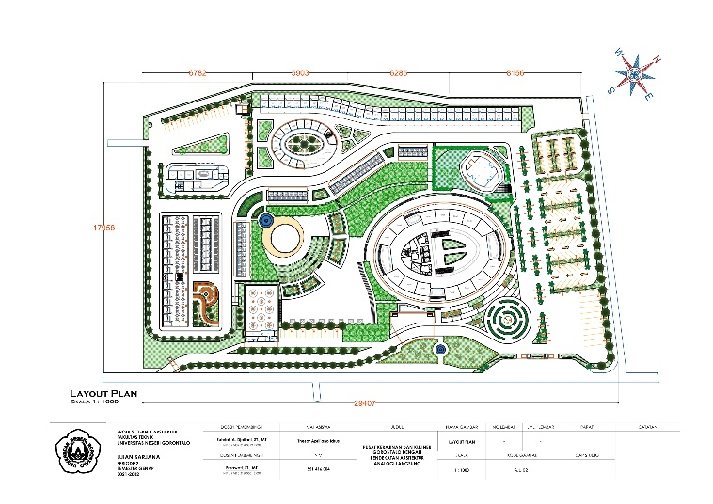

*Gambar 17. Lay Out*

*(Sumber: Hasil Analisis, 2021)*

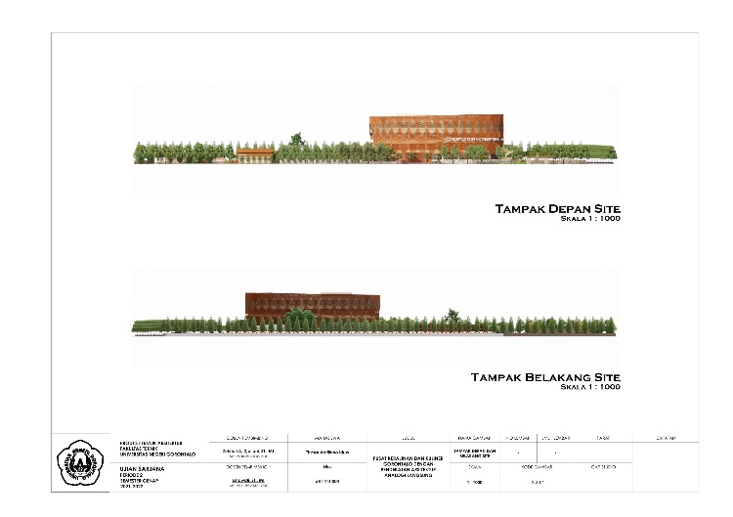

*Gambar 18. Tampak Site Depan & Belakang*

*(Sumber: Hasil Analisis, 2021)*

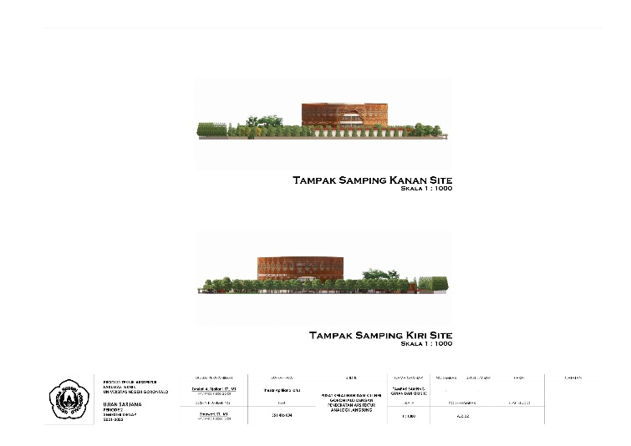

*Gambar 19. Tampak Site Samping Kanan & Kiri*

*(Sumber: Hasil Analisis, 2021)*

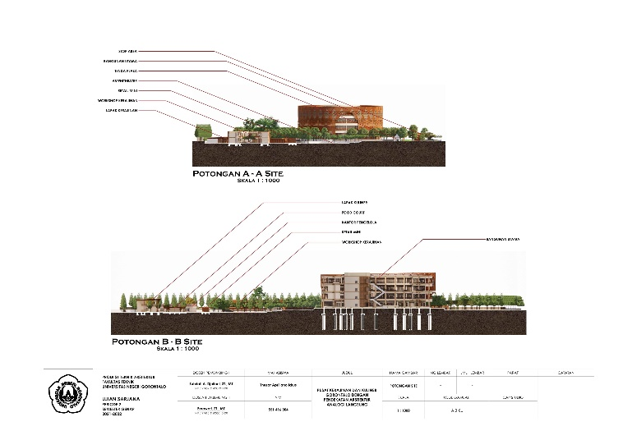

*Gambar 20. Potongan Site*

*(Sumber: Hasil Analisis, 2021)*

Dalam menentukan bentuk dasar massa Pusat Kerajinan dan Kuliner Gorontalo ini lebih mengoptimalkan penggunaan ruang yang mampu mengorganisir sirkulasi. Hal ini bertujuan agar tiap ruang dapat digunakan sesuai dengan fungsinya dan tidak menghasilkan ruang mati yang sulit dimanfaatkan. Ruang mati tersebut biasa terjadi karena bentuk yang menyudut sehingga pada sudut ruang tidak bisa digunakan untuk aktivitas pemakainya.

Melalui pendekatan arsitektur analogi langsung yang mengambil bentuk serta sirkulasi kopiah karanji yang merupakan salah satu produk kerajinan khas gorontalo, saya ingin mengikat fokus pengunjung kepada pengembangan desain kopiah karanji khususnya bentuk dan sirkulasi bangunan, agar pengunjung dapat merasakan suasana yang alami dan tentunya tidak lepas dari fungsi kawasan sebagai pusat perdagangan serta edukasi.

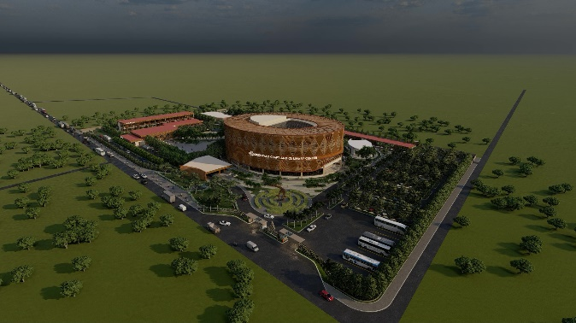

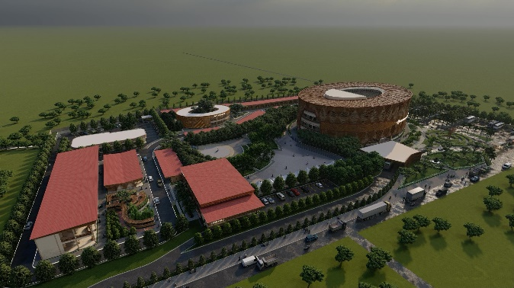

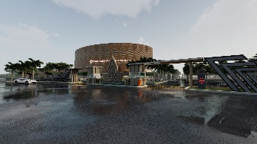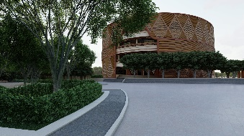

*Gambar 21. Perspektif Site*

*(Sumber: Hasil Analisis, 2021)*

Ruang luar Pusat Kerajinan dan Kuliner Gorontalo dikonsepkan dengan beberapa ruang terbuka yang diletakan dibeberapa titik kawasan dengan menerapkan berbagai konsep yang berbeda guna menunjang pengalaman pengunjung serta memperhatikan pola sirkulasi dan kenyamanan pengguna yang direalisasikan dengan pemakaian sirkulasi linear yang dinamis yang dipadu padankan dengan terdapat banyaknya vegetasi berdaun lebat yang berfungsi sebagai peneduh, penyerap polutan, meredam kebisingan dan menambah estetika didalam Kawasan.

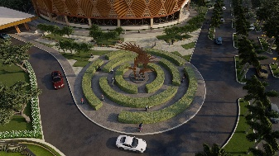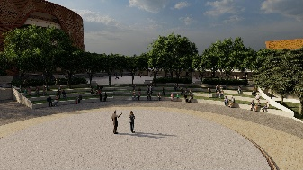

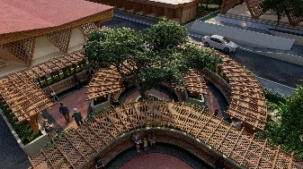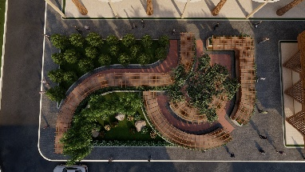

*Gambar 22. Konsep Ruang Luar*

*(Sumber: Hasil Analisis, 2021)*

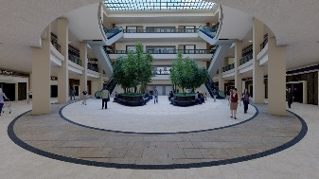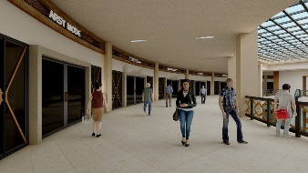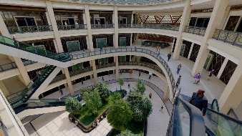

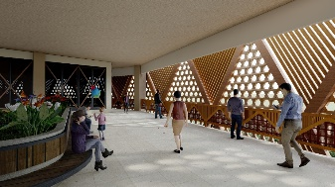

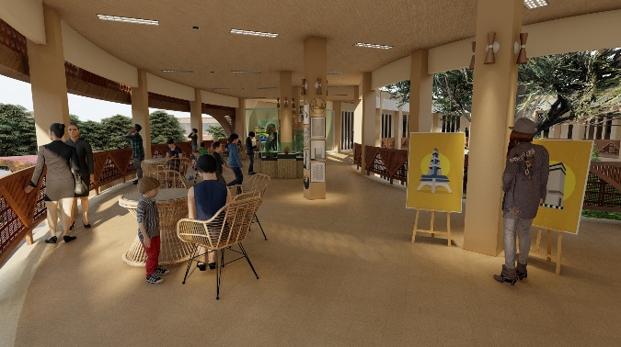

*Gambar 23. Detail Spot Interior*

*(Sumber: Hasil Analisis, 2021)*

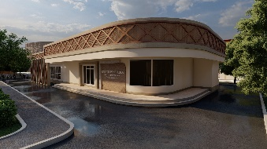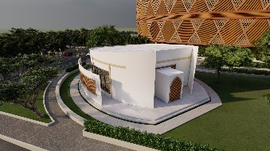

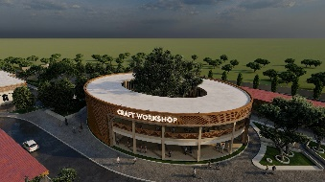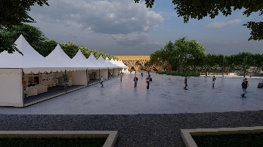

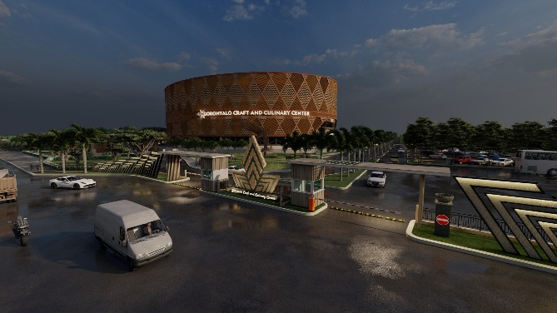

*Gambar 24. Detail Spot Interior*

*(Sumber: Hasil Analisis, 2021)*

**KESIMPULAN**

Pusat Kerajinan dan Kuliner Gorontalo adalah bangunan yang di dalamnya terdapat aktivitas/ kegiatan pembuatan ataupun produksi serta jual beli hasil kerajinan dan makanan terutama khas dari gorontalo yang berhubungan dengan kepariwisataan khususnya di wilayah Kota Gorontalo.

Dalam perancangan bangunan Pusat Kerajinan dan Kuliner saya mempertimbangkan banyak aspek, salah satunya adalah aspek kenyamanan yang lebih bagi penghuninya, salah satunya fasilitas yang lengkap. Saya juga mempertimbangkan dampak buruk, agar keberadaan Pusat Kerajinan dan Kuliner ini tidak menimbulkan efek negatif terhadap lingkungan sekitar.

**UCAPAN TERIMAKASIH**

Penghargaan dan ucapan terima kasih yang tak terhingga penulis berikan kepada:

Kedua Orang Tua saya, Ayah saya Djamadi Idrus dan Ibu saya Yayuk Sri Rahayu S. Antule yang tercinta tak pernah tergantikan. Mereka telah merawat, mendidik dan menjaga saya sehingga dapat sampai ketitik ini, dengan selalu menasehati, memperingati, memperhatikan dan terutama mendoakan. Sehinga tidak akan dapat diungkapkan hanya dengan sebuah syair dan kata-kata.

Keluarga saya yang namanya tidak mampu penulis sebutkan masing – masing, yang mana telah membantu, mendoakan dan memberikan semangat serta senantiasa menanti keberhasilan saya.

Kedua Dosen Pembimbing, Ibu Endang A. Djailani, S.T., M.T. Selaku Dosen Pembimbing I dan Ibu Ernawati, S.T., M.T. Selaku Dosen Pembimbing II. Dengan segenap hati yang telah memberikan bimbingan dengan sangat baik selama penyusunan Tugas Akhir.

Kedua Dosen Penguji, Bapak Ir. Muh. Rijal Syukri, S.T.,M.Si. Selaku Dosen Penguji I dan Bapak Berni Idji, S.T., M.Sc. Selaku Dosen Penguji II. Yang telah memberikan saran dan masukan dengan baik.

Dosen Penasehat Akademik (PA) atau Orang Tua Wali Penulis Selama menempuh pendidikan di kampus. Ibu Nurnaningsih Nico Abdul, S.T., M.T. Yang selaku bersedia memberikan konsultasi serta nasehat agar terus bersemangat dan disiplin dalam perkuliahan.

Seluruh Dosen dan Staf Administrasi Jurusan Teknik Arsitektur Fakultas Teknik Universitas Negeri Gorontalo.

Kawan – kawan Jurusan Teknik Arsitektur Angkatan 2016 yang telah bersama saling membantu dan mengingatkan pada selama masa studi.

**DAFTAR PUSTAKA**

[1] Adiatmono, F., Soedarsono, R., Gustami, S., & Simatupang, L. L. (2001). ***Identitas Ornamen Rumah Tradisional Gorontalo Tahun 1890-2001***. 30–49.

[2] Ananda, M. P., Sikumbang, N., Sumitra, Y., & Basri, H. (2018). ***Perancangan Pusat Kerajinan Sebagai Bentuk Potensi Wisata di Kota Pariaman***. 1–14.

[3] Andhini, N. F. (2017). **Pusat Perdagangan Kerajinan dan Kuliner Khas Sidoarjo**. *Journal of Chemical Information and Modeling*, *53*(9), 1689–1699.

[4] Fadhila, H. (2016). ***Pasar Kuliner Seni dan Kerajinan di Kota Magelang***.

[5] Fransisca. (2014). ***Pusat Perbelanjaan Modern Di Yogyakarta Studi******Tata Ruang Luar dengan Konsep Citywalk***.

[6] Hasbi, E. N. (2016). **Pusat Wisata Kuliner di Kota Makassar**. *Http://Repositori.Uin-Alauddin.Ac.Id/*.

[7] Hernanda, E. P. (2020). **Perancangan Pusat Wisata Kuliner dan Belanja di Desa Tongging (Green Architecture)**. *Skripsi*.

[8] Jiantari, A. T. (2019). ***Perancangan Pusat Kuliner dan Kesenian di Janti, Yogyakarta dengan Pendekatan Adaptive-Reuse dan Regionalisme*** *Kritis*. https://dspace.uii.ac.id/handle/123456789/15428

[9] Kusumawardani, D. (2016). **Pusat Kuliner dan Oleh-Oleh di Bantul, D.I. Yogyakarta**. *Jurnal Atma Jaya*, 1–15.

[10] Meutiya, R., Risnawaty, M., & Milasari, L. A. (2019). ***Perencanaan Pusat Kerajinan Tangan Khas Kalimantan Timur di Kota Tenggarong***.

[11] Payu, B. R., & Dai, S. I. S. (2014). **Pemetaan UKM di Kota Gorontalo Berdasarkan Pola dan Tingkat Penggunaan Teknologi Informasi**. *Universitas Negeri Gorontalo*, *September*.

[12] Supriyadi. (2017). *Revitalisasi Budaya Gorontalo Dalam* ***Upaya Melestarikan Budaya Lokal****.*.